Сборный тур на майские праздники в Карелию – 2019
ООО «СЕВЕРНОЕ СИЯНИЕ»
Россия, 185000, Республика Карелия, г. Петрозаводск,
ул. М. Горького, д. 25, офис 211, тел./факс: (8142) 59-55-65,89114164606
www.s-siyanie.ru e-mail: 89114164606@mail.ru
Реестровый номер в едином федеральном реестре туроператоров РТО 009771
_____________________________________________________________________________________________

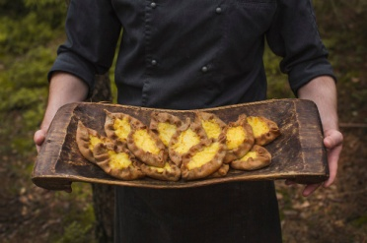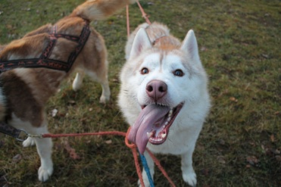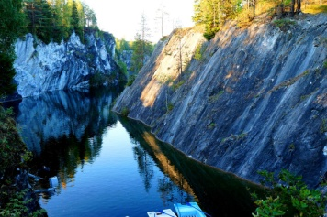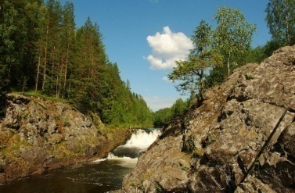
ТУР «МАЙСКИЕ ПРАЗДНИКИ В КАРЕЛИИ»
02– 04 мая 2019 (четверг-суббота)
09 – 11 мая 2019 (четверг-суббота)
3 дня / 2 ночи
В программе: Петрозаводск – Галерея промышленной истории – Рускеала – водопад Кивач – Марциальные воды – центр по производству изделий из шунгита

1 день |  | - Встречаем гостей на ж/д вокзале г. Петрозаводска.  - Гид встречает туристов у здания ж/д вокзала по прибытии поезда № 18 «Москва-Петрозаводск» (~ в 08.55) (табличка с названием тура).  - Завтрак в уютном кафе города.  - Экскурсия по столице Республики Карелия: знакомство с историческим центром, губернаторским парком, памятником Петру I – основателю Петрозаводска. Променад по красивой городской набережной вдоль Онежского озера. Гид также покажет уютные ресторанчики и кафе, где Вы сможете отведать блюда национальной кухни.  -Экскурсия в «Галерею промышленной истории». Промышленная галерея находится в историческом центре города, здесь зарождался Петрозаводск. На экскурсии Вы увидите образцы и макеты продукции, которые выпускались на местных заводах: ядра, пушки, художественное литье, макеты тракторов и судов, фрагменты первой в России железной дороги. В музее все экспонаты интерактивные, их можно смело трогать, фотографировать и делать открытия!  - Выезд на экскурсию в питомник сибирских хаски + обед в этническом чуме.  На экскурсии профессиональный каюр расскажет про особенности и нравы своих питомцев. Общение с добрыми и ласковыми собаками подарит незабываемые моменты радости.  Обед в уникальном чуме, на оленьих шкурах у открытого очага.  За дополнительную плату можно заказать: кулинарный мастер-класс от шеф-повара по изготовлению национальной карельской выпечки – калиток. Их выпекают из ржаного пресного теста и добавляют разные начинки. Дегустация собственноручно сделанных калиток.  Стоимость при группе от 3 человек: 600 руб./чел  - Размещение в выбранной гостинице:  Мини-гостиница «Турист» - находится около ж/д вокзала. Уютная гостиница. Завтраки в кафе рядом с гостиницей.  Гостиница «Акватика» - находится в самом центре города Петрозаводска, недалеко от набережной Онежского озера. При гостинице находится водно-развлекательный центр: бассейн, хамам, сауна (посещение для проживающих 1 час/сутки – бесплатно).  Отель «Фрегат» - новый отель 4* с уникальным дизайном, расположен в живописном месте на набережной Онежского озера рядом с историческим центром города.
2 день |  | - Завтрак.  Выезд на загородную экскурсию в горный парк Рускеала (на весь день).  Переезд 260 км в одну сторону.  - Остановка на Рускеальских водопадах, где проходили съемки культового советского фильма «А зори здесь тихие».  Обед в кафе по маршруту.  - Экскурсия по Горному парку «Рускеала». Жемчужина парка - Мраморный каньон, который образовался на месте заброшенного карьера по добыче камня. Более 200 лет здесь в карьерах добывали декоративный светло-серый мрамор для украшения храмов и дворцов Петербурга, фонтанов Петродворца и колонн Царского Села. Сегодня карьер заполнен кристально-чистой водой, отфильтрованной осадочными породами. Прозрачность воды погожим летним днем достигает 15 метров. Скальный грот и штольни, вырубленные в мраморе, произведут на Вас неизгладимое впечатление.  Возвращение в Петрозаводск.
3 день |  | - Завтрак в гостинице. Освобождение номеров.  За дополнительную плату:  - Экскурсия на остров Кижи с перелетом на вертолете «МИ-8» (перелет занимает 25 минут в одну сторону). Вы познакомитесь с шедеврами деревянного зодчества — храмами Кижского архитектурного ансамбля. Посетите церковь Покрова Богородицы, в иконостасе которой подлинные иконы XVI-XIX веков. Познакомитесь с домом заонежского крестьянина 19 века, увидите часовню Михаила Архангела и церковь Воскрешения Лазаря, которая считается одной из старейших деревянных культовых построек в мире (XIV в.) Жемчужина собрания: ансамбль Кижского погоста — объект Всемирного культурного и природного наследия ЮНЕСКО.  Обращаем внимание, что реставрация Преображенской церкви сейчас на завершающей стадии.  Бронирование экскурсии при заказе тура. Оплата на месте в первый день тура.  Стоимость: 9 950 руб./взрослый; 9 550 руб./школьник 7- 17 лет; 9 650 руб./ пенсионер, студент; 9 350 руб./ребенок 2-6 лет. Дети до 2 лет бесплатно (без отдельного места)  - Посещение центра по производству изделий из шунгита. Это уникальный минерал, который добывается в Карелии. Целебные свойства этого камня были известны уже более 300 лет назад, а во времена Петра Великого был издан указ, по которому каждому солдату было предписано носить кусочек шунгита в своем походном ранце. Вы узнаете о его свойствах, выпьете вкусный карельский чай и отдохнете в шунгитовой пещере. Здесь Вы сможете приобрести продукцию из шунгита от производителя.  Загородная экскурсия в заповедник «Кивач».  Водопад Кивач - самый известный водопад Карелии, воспетый в русской поэзии как «северный богатырь». Сжатые базальтовыми скалами воды реки Суна с 11-метровой высоты тяжелыми потоками обрушиваются вниз, образуя мощный водопад и создавая впечатляющий шум. Кивач прекрасен в любое время года. Окрестности водопада – заповедная зона. На территории заповедника Вы посетите музей Природы, а в дендрарии увидите настоящую карельскую березу.  Обед в кафе.  Возвращение в Петрозаводск.  Трансфер на ж/д вокзал. Отъезд вечерними поездами (после 20.00).  До новых встреч в Карелии!

СТОИМОСТЬ ПРОГРАММЫ:
Размещение | Стоимость
Мини-гостиница «Турист»  Завтрак – комплексный, в кафе рядом с гостиницей | 10 900 руб./чел. – в 2-местном номере  12 800 руб./чел. – 1-местное размещение  10 200 руб./чел – на доп. месте
Гостиница «Акватика»  Завтрак - комплексный | 11 800 руб./чел. – в 2-местном номере  13 500 руб./чел. – 1-местное размещение  10 200 руб./чел – на доп. месте
Отель «Онежский замок»  Завтрак с элементами «шведского стола» | 11 900 руб./чел. – в 2-местном номере  14 400 руб./чел. – 1-местное размещение  11 200 руб./чел – на доп. месте
Отель «Фрегат» 4*  Завтрак – «шведский стол» | 12 400 руб./чел. – в 2-местном номере  15 800 руб./чел. – 1-местное размещение  10 400 руб./чел. - на доп. месте (раскладной диван)
Отель «Питер Инн Петрозаводск» 4*  Завтрак – «шведский стол» | 13 900 руб./чел. – в 2-местном номере  18 700 руб./чел. – 1-местное размещение  10 900 руб./чел. - на доп. месте (раскладной диван)
Скидки | Дети до 16 лет – 400 руб./чел.  Пенсионеры – 150 руб./чел.
ВКЛЮЧЕНО:
- проживание в номерах выбранной категории (2 ночи в г. Петрозаводске);
- питание по программе (3 завтрака, 3 обеда);
- обзорная экскурсия по Петрозаводску;
- экскурсия в «Галерею промышленной истории»;
-экскурсия по питомнику хаски;
- экскурсия в горный парк «Рускеала»;
- экскурсия в заповедник «Кивач»;
- посещение центра по производству изделий из шунгита;
- транспортное обслуживание по программе;
- работа гида и сопровождающего 3 дня.

НЕ ВКЛЮЧЕНО:
- ж/д проезд до г.Петрозаводска к месту начала тура и обратно
- питание, не включенное в стоимость тура
- вертолетная экскурсии на о.Кижи. Бронирование экскурсии при заказе тура.

* Фирма оставляет за собой право менять порядок предоставления услуг без уменьшения их объема.
* В связи с экономической ситуацией в стране, фирма оставляет право на изменение цен. Уточняйте стоимость тура при бронировании!
* Страховка в стоимость тура не включена.

